**南京师范大学中北学院**

**《嵌入式系统设计》**

**实**

**验**

**报**

**告**

**姓 名: 刘通、刘海豪**

**学 号: 85193216、85193214**

**班 级: 851932计算机**

**日 期: 2022.9.30**

# 实验6 外部中断实验

### 6.1 实验原理

#### KEY1-3键盘

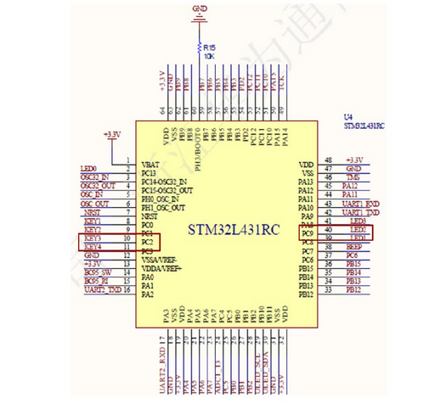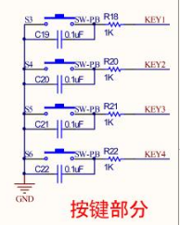

**按键：GPIO**

|  |  |  |  |  |  |
| --- | --- | --- | --- | --- | --- |
| 序号 | 引脚名称 | 定义名称 | 芯片引脚 | MX定义 |  |
| 1 | PC8 | LED3 | 41 | LED3 |  |
| 2 | PC9 | LED2 | 40 | LED2 |  |
| 3 | PA8 | LED1 | 39 | LED1 |  |
| 4 | PC13 | LED0 | 13 | LED0 |  |

#### STM32 CubeMX的配置

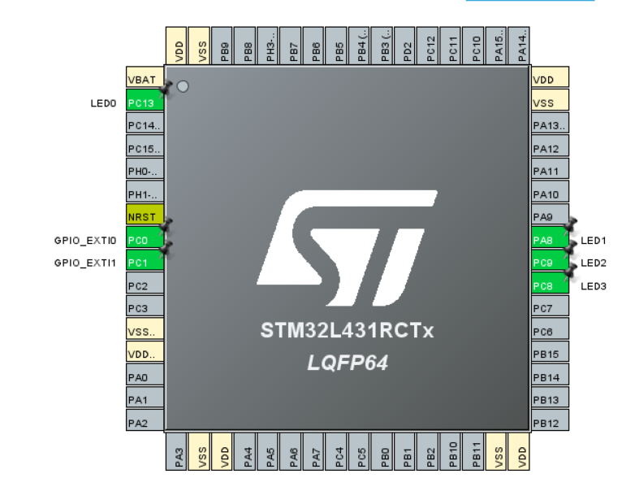

1. 命名信号的名称

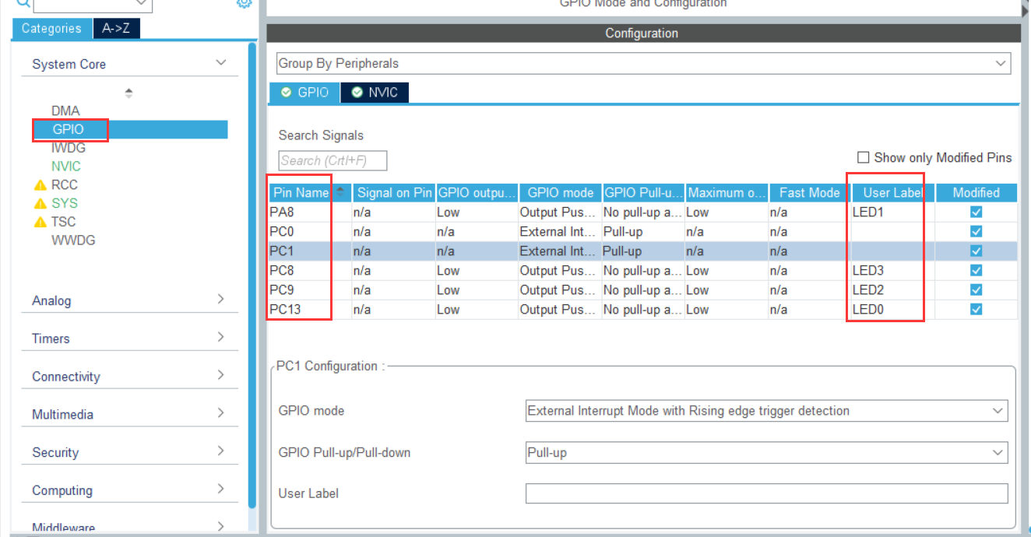

#### 工程文件生成

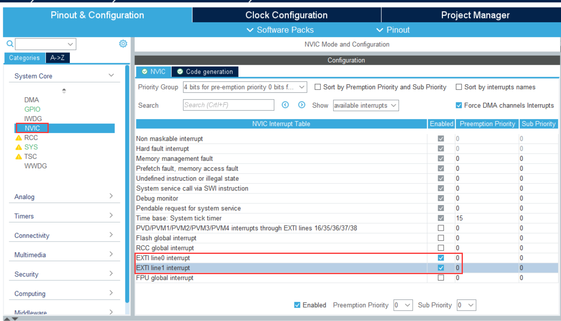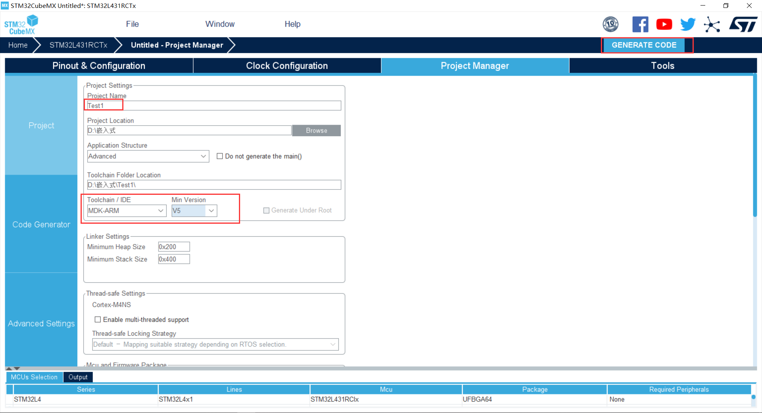

### 6.2 实验软件

#### 主要函数

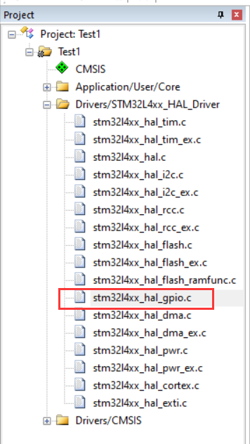

#### 程序说明(仅供参考)

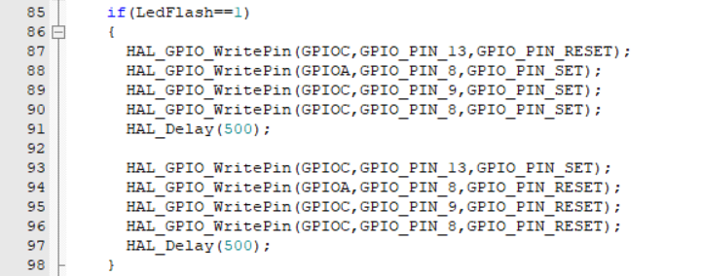

### 6.3 实验目的

1. 根据软件和硬件条件，完成如下设计：

（1）根据某个LED编号，编写开/关发光管的操作函数。

（2）编写检查LED程序， 4个LED灯同时亮起。

（3）编写程序，使发光二极管实现跑马灯效果；

2.根据上述要求，调试和运行程序。完成之后，检查。

# 实验报告

## 实验名称 外部中断实验

### 1.常量宏定义用来控制LED开关

**#define LED0_Off HAL_GPIO_WritePin(GPIOC, LED0_Pin, GPIO_PIN_RESET);**

**#define LED0_On HAL_GPIO_WritePin(GPIOC, LED0_Pin, GPIO_PIN_SET);**

**#define LED1_Off HAL_GPIO_WritePin(GPIOC, LED1_Pin, GPIO_PIN_SET);**

**#define LED1_On HAL_GPIO_WritePin(GPIOC, LED1_Pin, GPIO_PIN_RESET);**

**#define LED2_Off HAL_GPIO_WritePin(GPIOC, LED2_Pin, GPIO_PIN_SET);**

**#define LED2_On HAL_GPIO_WritePin(GPIOC, LED2_Pin, GPIO_PIN_RESET);**

**#define LED3_Off HAL_GPIO_WritePin(LED3_GPIO_Port,LED3_Pin, GPIO_PIN_SET);**

**#define LED3_On HAL_GPIO_WritePin(LED3_GPIO_Port,LED3_Pin, GPIO_PIN_RESET);**

### 2.编写主函数程序

**int main(void)**

**{**

**HAL_Init();**

**SystemClock_Config();**

**MX_GPIO_Init();**

**LED0_On;LED1_On;LED2_On;LED3_On;**

**while (1)**

**{**

**if(LedFlash==1)**

**{**

**LedPaoma=0;**

**LED0_On;LED1_On;LED2_On;LED3_On;**

**HAL_Delay(1000);**

**LED0_Off;LED1_Off;LED2_Off;LED3_Off;**

**HAL_Delay(1000);**

**}**

**else if(LedPaoma==1)**

**{**

**LedFlash=0;**

**LED0_On;LED1_Off;LED2_Off;LED3_Off;**

**HAL_Delay(1000);**

**LED0_Off;LED1_On;LED2_Off;LED3_Off;**

**HAL_Delay(1000);**

**LED0_Off;LED1_Off;LED2_On;LED3_Off;**

**HAL_Delay(1000);**

**LED0_Off;LED1_Off;LED2_Off;LED3_On;**

**HAL_Delay(1000);**

**}**

**}**

**}**

### 3.编写中断函数程序控制LED

**//控制4个LED灯同时亮起**

**void EXTI0_IRQHandler(void)**

**{**

**HAL_GPIO_EXTI_IRQHandler(GPIO_PIN_0);**

**LedFlash=1;LedPaoma=0;**

**}**

**//控制跑马灯**

**void EXTI1_IRQHandler(void)**

**{**

**HAL_GPIO_EXTI_IRQHandler(GPIO_PIN_1);**

**LedFlash=0;LedPaoma=1;**

**}**

### 4.实验效果

**（1）按第一个键，4个LED灯同时亮起。**

**（2）按第二个键，4个LED灯轮流亮起，实现跑马灯效果。**